Bestellzettel Plusbriefe Individuell 1. November 2023
Aus Anlass des „Jubiläums-Großtauschtag mit Briefmarkenschau – 50 Jahre Großtauschtage in Gelsenkirchen“ legen die „Gelsenkirchener Briefmarkenfreunde 1967 e. V.“ zwei Plusbriefe Individuell über die Deutsche Post AG auf. Die Briefe sind im Format DIN C6 und sind für den Versand als Standardbrief Inland (0,85 €) vorgesehen.
Brief 1:
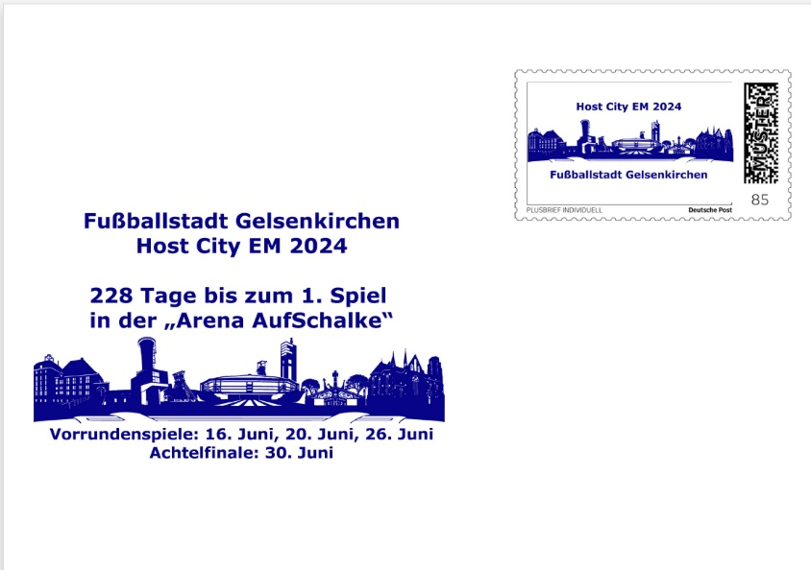
Brief 2:
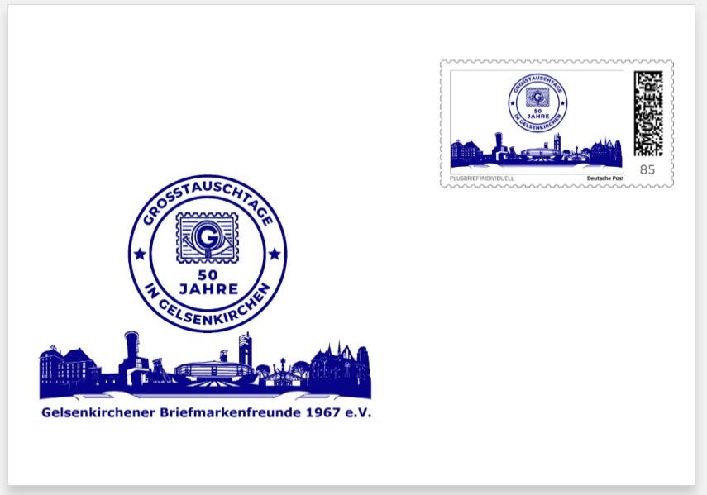
Sonderstempel:
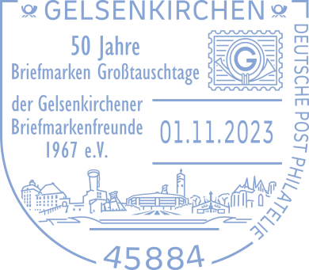

Bestellung
Name: Bitte tragen Sie hier Ihren Vor- und Nachnamen ein.
Adresse: Bitte tragen Sie hier Ihre vollständige Anschrift ein.
E-Mail: Bitte tragen Sie hier Ihre E-Mailadresse ein.
Hiermit bestellte ich verbindlich folgende Belege:

Brief 1: Fußballstadt Gelsenkirchen – Host City EM 2024
Umschlag ungestempelt – à 3,00 € Menge: gewünschte Anzahl eintragen.
Umschlag gestempelt – à 3,00 € Menge: gewünschte Anzahl eintragen.
Umschlag echt gelaufen – à 3,50 € Menge: gewünschte Anzahl eintragen.

Brief 2: 50 Jahre Großtauschtage in Gelsenkirchen
Umschlag ungestempelt – à 3,00 € Menge: gewünschte Anzahl eintragen.
Umschlag gestempelt – à 3,00 € Menge: gewünschte Anzahl eintragen.
Umschlag echt gelaufen – à 3,50 € Menge: gewünschte Anzahl eintragen.

Datum: Datum auswählen.
Unterschrift: Unterschreiben Sie hier.

Bitte schicken Sie Ihre ausgefüllte Bestellung per E-Mail an
bestellung-plusbrief@briefmarkenfreunde-ge.de

Hinweise:
Echt gelaufene Plusbriefe Individuell werden am 1. November 2023 vor Ort auf der Veranstaltung mit dem Sonderstempel versehen und über das Event-Team Philatelie der Post direkt an den Käufer verschickt. Der Aufdruck der Adresse erfolgt per Adressaufkleber.
Für den Versand von nur mit Sonderstempel gestempelten bzw. ungestempelten Plusbriefen Individuell fallen zusätzlich Porto- und Versandspesen je nach Auftrag an.
Nach erfolgter Bestätigung der Bestellung erhalten Sie eine Rechnung per E-Mail.
Beide Briefe sind zusätzlich auch vor Ort am Veranstaltungstag in Gelsenkirchen-Rotthausen erhältlich.

